**Соотношение транспортирующей способности потока и стока наносов как условие формирования разных типов русел**

A.Н. Кондратьев

Расход наносов — количество наносов, проносимых потоком [1] (за единицу времени). Транспортирующая способность потока — предельный расход наносов, который способен транспортировать поток [1].

Из этих определений видно, что расход наносов не всегда равен транспортирующей способности потока. Транспортирующая способность потока (по отношению к несомым ею наносам) определяется гидравлическими характеристиками потока на этом участке реки и не зависит от количества приходящих наносов с расположенного выше участка реки.

Поэтому необходимо чётко разделить три понятия: поступление наносов на рассматриваемый участок реки с расположенного выше участка), транспортирующая способность потока (сколько наносов может перемещать поток), расход наносов, который представляет собой результирующую величину от поступления наносов и транспортирующей способности потока.

Независимо от транспортирующей способности потока поступление наносов может быть малым (мал), средним (ср) или большим (бол). В то же время транспортирующая способность потока может быть независимо от количества поступающих наносов также малой (мал), средней (ср) или большой (бол) (рис. 1а).

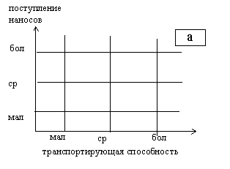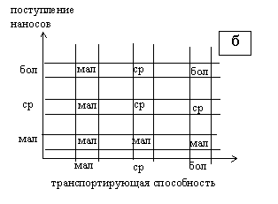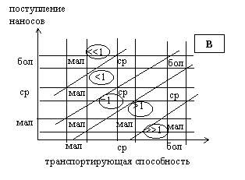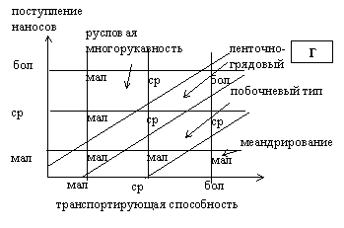

Рис. 1. Значения расхода наносов и типы руслового процесса при различном сочетании транспортирующей способности потока и поступления наносов с верхнего участка.

Результатом сочетания подачи наносов и транспортирующей способности потока является расход наносов. Запишем в таких же условных знаках (мал, ср, бол) получаемые величины расхода наносов. Расход наносов может быть больше поступления наносов сверху лишь при эрозии. Иначе дополнительному количеству наносов просто неоткуда взяться. С другой стороны, расход наносов не может быть больше, чем транспортирующая способность потока (по определению). Получаем значения расхода наносов при различных сочетаниях подачи наносов и транспортирующей способности, показанные на рис. 1б.

На рисунке 1в выделяются три характерные части: 1) диагональ, на которой поступление наносов, транспортирующая способность потока и расход наносов совпадают; 2) треугольная часть рисунка выше этой диагонали, в которой транспортирующая способность потока меньше поступающих наносов, а расход наносов равен транспортирующей способности; 3) часть ниже диагонали, в которой транспортирующая способность больше подачи наносов, а расход наносов равен поступлению наносов.

Косыми линиями поле разделено на 5 характерных частей, в которых в овалах указаны значения отношения транспортирующей способности к поступлению наносов.

Диагональ, на которой транспортирующая способность, поступление наносов и расход наносов равны, соответствует ленточногрядовому типу руслового процесса.

Верхний треугольник соответствует случаю, когда транспортирующая способность меньше поступления наносов. То есть поступление наносов с расположенного выше участка большая, а транспортирующая способность потока на этом участке не достаточна для нормального транспорта этих предложенных реке наносов. Тип руслового процесса, соответствующий такому случаю — русловая многорукавность.

Нижний треугольник показывает, что транспортирующая способность больше поступления наносов. Все наносы, которые поступают сверху, перемещаются рекой, и этого по сравнению с транспортирующей способностью оказывается даже мало. В этом случае река начинает переносить влекомые наносы в виде побочней. Растрачивая лишь часть своей энергии на транспорт поступающих сверху наносов, она ещё начинает дополнительно деформировать берега, и поэтому — меандрировать (рис. 1г).

Таким образом, предлагаемый порядок типов руслового процессов можно связывать не с транспортирующей способностью потока (как, например, у Н.Е. Кондратьева и И.В. Попова [2]), и не с расходом наносов (как, например, у Б.Ф. Снищенко [2]), а с отношением транспортирующей способности потока к поступлению наносов с расположенного выше участка реки). Такое отношение логично назвать: “относительная транспортирующая способность”.

Рассмотрим, каков порядок изменений типов руслового процесса при увеличении расхода наносов (рис. 2). Жирными стрелками на рисунке показано увеличение расхода наносов.

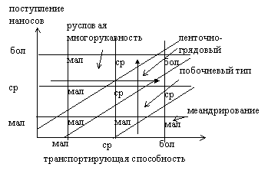

Рис. 2. Значения расхода наносов и типы руслового процесса при различном сочетании транспортирующей способности потока и поступления наносов с верхнего участка.

Стрелками показано увеличение расхода наносов.

Горизонтальная стрелка показывает увеличение расхода наносов при постоянном поступлении наносов, но увеличении транспортирующей способности потока. Расход влекомых наносов увеличивается, приводя к изменению типа русла от русловой многорукавности к меандрированию.

Вертикальная стрелка показывает увеличение или постоянство расхода наносов, но при постоянной транспортирующей способности потока за счёт увеличения поступления наносов. Река перегружается наносами и начинает обтекать их, транспортировать “лишние” наносы по типу русловой многорукавности.

Поэтому принимать расход наносов за определяющий фактор типа руслового процесса можно лишь с оговоркой о том, за счёт чего происходит изменение расхода наносов - за счёт увеличения поступления наносов через верхний створ или за счёт увеличения транспортирующей способности потока (например, за счёт увеличения скоростей).

Рассмотрим порядок изменения типов руслового процесса при увеличении транспортирующей способности потока. На рисунке видно, что происходит изменение типов от русловой многорукавности к меандрированию, что противоположно выводам Н.Е.Кондратьева и И.В.Попова [2] (разрешение этого противоречия описано ниже).

Направление увеличения относительной транспортирующей способности таково: русловая многорукавность ® ленточногрядовый тип ® побочневый тип ® разные виды меандрирования. При русловой многорукавности относительная транспортирующая способность минимальна. Транспортирующая способность меньше предлагаемых реке наносов. При меандрировании относительная транспортирующая способность максимальна. Транспортирующая способность больше поступления наносов (рис. 2).

При меандрировании происходит уменьшение транспортирующей способности потока за счёт того, что уменьшается уклон поверхности потока из-за удлинения русла. Представим некое прямолинейное русло, в котором транспортирующая способность относительно велика. Разность между слишком большой транспортирующей способностью и малым поступлением наносов приводит к развитию меандрирования, удлинению русла и уменьшению транспортирующей способности.

Причинно-следственная цепочка образования меандрирования такова: транспортирующая способность потока велика по сравнению с поступлением наносов ® излишек энергии ® деформация берегов ® образование меандрирования ® уменьшение уклона водной поверхности ® уменьшение транспортирующей способности ® уравновешивание транспортирующей способности и поступления наносов ® меандрирование реки при динамическом равновесии.

При русловой многорукавности из-за увеличения фронта перемещения наносов транспортирующая способность потока увеличивается. Представим прямолинейное русло, в котором транспортирующая способность потока относительно мала, затем разность между малой транспортирующей способностью и относительно большим количеством поступающих наносов приводит к образованию осередков, распластыванию русла и уменьшению транспортирующей способности. По внешнему виду это начальное русло, будто бы, ничем не отличается от рассмотренного выше русла при образовании меандрирования.

Русловая многорукавность (по сравнению с тем гипотетическим руслом, из которого она получилась) имеет относительно большую транспортирующую способность. В реальном устойчивом русле, развивающемся по типу русловой многорукавности транспортирующая способность потока должна быть равна подаче наносов. Значит, в прямолинейном виде в этом случае транспортирующая способность потока была меньше подачи наносов. То есть относительная транспортирующая способность - маленькая (меньше единицы).

Причинно-следственная цепочка при образовании русловой многорукавности такова: поступление наносов превышает транспортирующую способность потока ® энергии на транспортирование всех наносов не хватает ® образование осерёдков из “лишних” наносов ® распластывание русла ® увеличение фронта транспорта наносов ® увеличение транспортирующей способности ® уравновешивание транспортирующей способности и поступления наносов ® русловая и осерёдковая многорукавность при динамическом равновесии.

Ленточногрядовый тип руслового процесса соответствует первоначальному равновесию поступления наносов и транспортирующей способности. Трансформации русла не происходит.

Теперь представим изложенные выше соображения об изменении транспортирующей способности при образовании русловой многорукавности и меандрирования на едином рисунке (рис. 3). Из этого рисунка видно, что образование и русловой многорукавности, и меандрирования связано с неравновесным первоначальным состоянием потока. К образованию ленточногрядового типа приводит первоначальный баланс между транспортирующей способностью потока и поступлением наносов на участок.

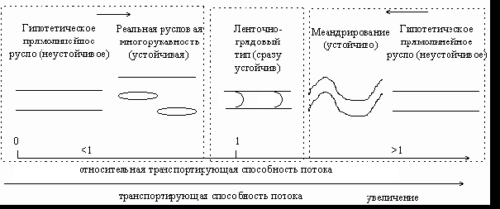

Рис. 3. Схема образования русловой многорукавности и меандрирования.

Меандрирование образуется при неравновесном состоянии. Оно характеризуется первоначальным превышением энергии потока над предлагаемыми ей наносами. Относительная транспортирующая способность потока мала. Равновесное состояние достигается за счёт уменьшения уклона потока.

Русловая многорукавность образуется в случае, когда транспортирующая способнось потока мала по сравнению с поступающими наносами. Относительная транспортирующая способность потока мала. Равновесие достигается за счёт увеличения фронта транспорта наносов.

Ленточногрядовый тип соответствует равновесному состоянию сразу.

Этот рисунок показывает разрешение противоречия, состоящего в различии между направлением увеличения транспортирующей способности в типизации Н.Е. Кондратьева и И.В. Попова и описываемыми выше соображениями. Н.Е. Кондратьев считал, что при меандрировании транспортирующая способность мала, обосновывая это её уменьшением за счёт удлинения русла [2] (перемещение влево в правой части рисунка). Из уменьшения транспортирующей способности при образовании меандрирования нельзя делать вывод о малости её величины. Скорее — наоборот (см. [3]).

Главные аргументы в пользу большой транспортирующей способности потока при русловой многорукавности и малой транспортирующей способности при меандрировании на самом деле являются аргументами, доказывающими увеличение транспортирующей способности при образовании русловой многорукавности и уменьшение транспортирующей способности при образовании меандрирования. А рисунок 3 показывает увеличение транспортирующей способности при русловой многорукавности, потому что она была мала. И уменьшение транспортирующей способности при образовании меандрирования, потому что именно большая транспортирующая способность прямого русла относительно поступления в него наносов привела к образованию меандрирования. Именно большая транспортирующая способность привела к её уменьшению. Получилось меандрирование.

Вывод: при равенстве транспортирующей способности потока и поступления наносов русло сохраняется прямолинейным; разность между транспортирующей способностью потока и поступлением наносов приводит либо к меандрированию (при большой транспортирующей способности), либо, наоборот, преобразуется в русловую многорукавность (при большом поступлении наносов).

**Список литературы**

Чеботарев А.И. Гидрологический словарь. Л.: Гидрометеоиздат, 1978, 308 с.

Кондратьев Н.Е., Попов И.В., Снищенко Б.Ф. Основы гидроморфологической теории руслового процесса. - Л. : Гидрометеоиздат, 1982. - 272 с.

Маккавеев Н.И., Чалов Р.С. Русловые процессы. - М.: МГУ, 1988. - 264 с.